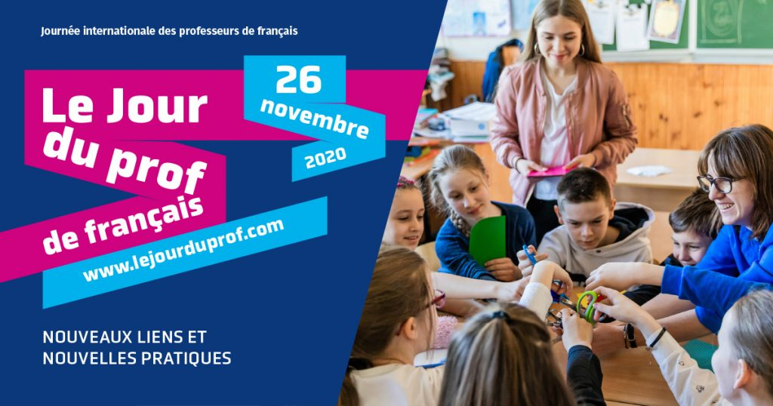


Invitation

L’Association Libanaise des Enseignants de Français « ALEF » a le plaisir de vous inviter au webinaire sur Zoom qu’elle organise pour célébrer la Journée Internationale du Professeur de et en français, JIPF.

Programme :
15H00-15H10 Ouverture du webinaire
Allocution de Madame Marie Buscail, Directrice de l’Institut Français

15H10 -15H30 :
Monsieur Marc Boisson, SG de la Fédération Internationale des Professeurs de Français, FIPF « Présentation de la Journée Internationale des Professeurs de et en Français, JIPF ».

15H30 -15H50 :
Madame Ghiwa Ghanem, Membre du Bureau central de l’ALEF, enseignante de FLE à l’UL :« Compte-rendu et reportage visuel sur les pratiques innovantes dans l’enseignement à distance postées sur le blog de l’ALEF ».
15H50 -16H50
Table ronde : « Perspectives d’avenir pour la francophonie grâce à l’enseignement à distance »
Modératrice : Mme Sophie Nicolaïdès-Salloum, Présidente de l’ALEF
Intervenants :
- Mme Rachidas Dumas, Attachée de Coopération Linguistique et Educative à l’Ambassade de France.
- Mme Marina Chammas, Coordinatrice du français au Centre de Recherches et de développement Pédagogique (CRDP), Ministère de l’Education Nationale et de l’Enseignement Supérieur.
- Mme Mirande Sfeir-Khalaf, Responsable de projet, Représentante de M. Jean-Noël Baléo, Directeur de l’AUF Moyen-Orient.
- Mme Nathalia Haddad, Coordinatrice du français à la Direction de l’Orientation Pédagogique Scolaire, DOPS, Ministère de l’Education Nationale et de l’Enseignement Supérieur.

16H50 -17H00 :
Clôture et remise des prix aux lauréats.

Date : 26/11/2020 à 15,00 heures.

Lieu : Zoom

Meeting ID : 733 6473 5672

Passcode : Y0VmD5

*La séance est animée par Mme IIham Slim-Hoteit, SG de l’ALEF

